Previsión de Samuel Biener, experto de Meteored (tiempo.com):
Meteored avisa de la llegada de una nueva DANA en las próximas horas: lluvias fuertes, tormentas y nevadas
- Las precipitaciones serán localmente muy fuertes en zonas de Valencia, Alicante, Baleares, Málaga, Huelva y Sistema Central
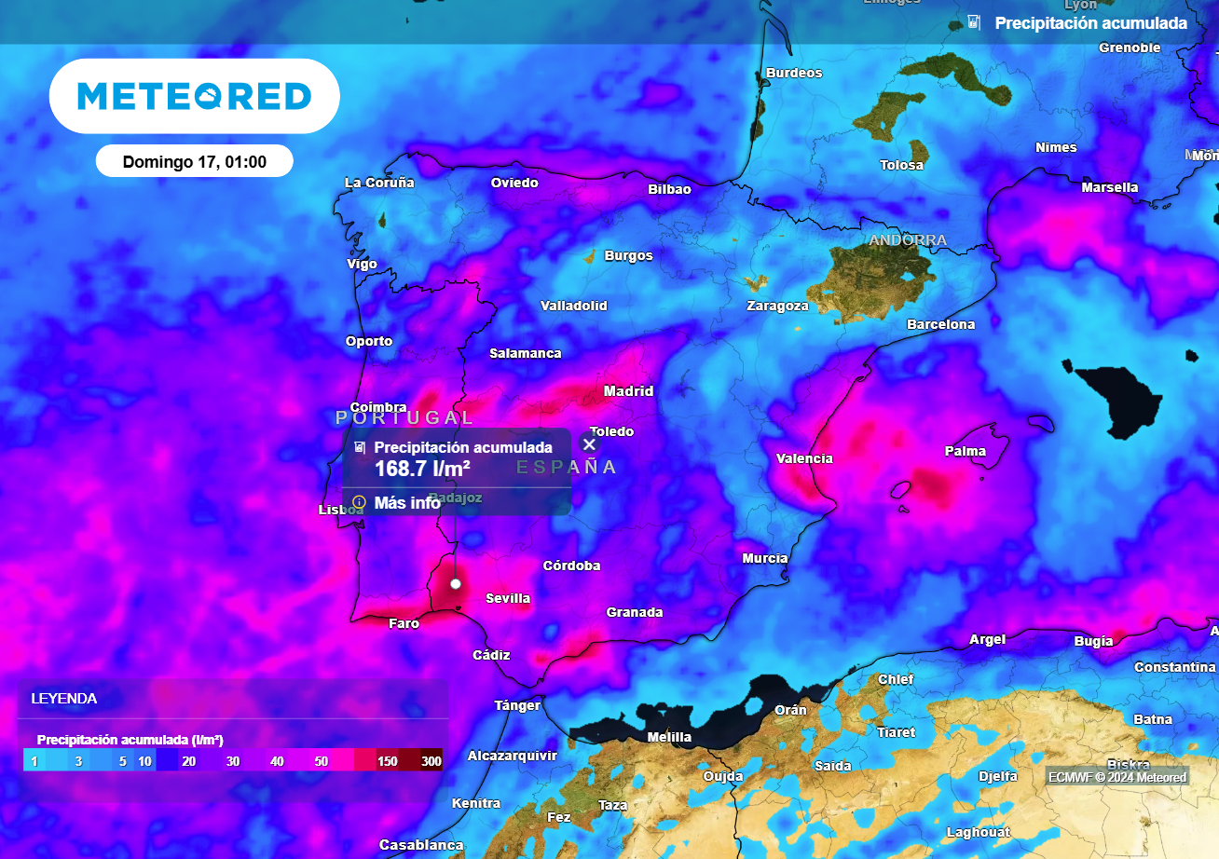
- El miércoles la nieve caerá a cotas relativamente bajas para la época
A lo largo de la semana caerán más de 100 l/m2 en zonas de la costa mediterránea, Baleares, Andalucía y Sistema Central, según las previsiones del modelo de referencia de Meteored.
Madrid, 11 de noviembre de 2024.- En las próximas horas llegará a la Península Ibérica un importante cambio de tiempo de la mano de un embolsamiento de aire frío que se descolgará sobre el continente europeo y que se avanzará de noreste a suroeste, llegando a la Península Ibérica.
Aunque no será tan adversa como la de hace unos días, esta nueva DANA o gota fría dejará lluvias y tormentas localmente fuertes, así como nevadas y un notable descenso de temperaturas. Así lo avisa Samuel Biener, experto de Meteored (tiempo.com), en su previsión para los próximos días.

Análisis de Samuel Biener, experto de Meteored (tiempo.com)S. Biener.- Hoy las temperaturas bajarán y se esperan chubascos localmente intensos en las Pitiusas que se extenderán de forma más débil y dispersa a zonas de Baleares y del sureste peninsular.
Mañana la masa de aire de origen polar irá llegando por el noreste peninsular, dejando un descenso térmico casi generalizado. La situación más complicada se espera en Mallorca y las Pitiusas, con aguaceros puntualmente muy fuertes que pueden dejar hasta 40 l/m² en 1 hora. También se esperan chubascos en la Comunidad Valenciana, Región de Murcia, litoral centro-sur de Cataluña y Andalucía oriental, que podrían descargar con fuerza de manera local.
Volverán las lluvias localmente muy fuertes
El descenso de temperaturas será especialmente notable el miércoles en gran parte de la Península y Baleares, con la isoterma de 0 ºC a 1500 metros en el norte. La DANA cruzará la Península de noreste a suroeste y los vientos de levante se intensificarán
En zonas del golfo de Valencia, norte de Alicante, Baleares y en algunas comarcas andaluzas, especialmente en la provincia de Málaga, se esperan lluvias y tormentas localmente muy fuertes. Por otro lado, la cota de nieve caerá hasta los 800 metros en el norte. En el resto de cordilleras se situará entre 1200-1600, con posibles desplomes. En capitales como Ávila, Segovia, Burgos, Soria o Teruel no pasarán de los 9 ºC.
La DANA pasará a ser una Borrasca Fría Aislada a partir del miércoles
A partir del jueves la bolsa de aire frío se situará frente al cabo de San Vicente y se desarrollará una baja en superficie, con frentes asociados. Desde ese momento pasará de ser una DANA a una borrasca fría aislada (BFA), que permanecerá frente al oeste peninsular, hasta ser absorbida el domingo por el chorro polar.
Las precipitaciones se concentrarán en la vertiente atlántica y en el interior, siendo localmente muy fuertes y tormentosas en Málaga, Huelva y puntos del Estrecho en la segunda parte de la semana.
A partir del viernes, las temperaturas subirán especialmente en el sureste y Baleares. A lo largo del episodio probablemente caerán más de 100 l/m² hasta el domingo en zonas de la Comunidad Valenciana, Baleares, Málaga, Huelva y entorno del Sistema Central.
En ciertos puntos, los acumulados podrían situarse por encima de los 200 l/m², por lo que habrá que prestar especial atención a barrancos y ríos. La situación será adversa, pero no será un episodio como el de Valencia, que fue extraordinario y de efectos desgraciadamente catastróficos.

 Síguenos en Telegram y en nuestro canal de Whatsapp
Amplía información con el artículo completo en:
"Una DANA traerá a estas comunidades lluvias localmente muy fuertes, nevadas y un bajón térmico a partir de este día"
 | José Antonio Maldonado  Director de Meteorología. |  | José Miguel Viñas  Meteorólogo de Meteored. |  |  | Francisco Martín  Coordinador de la RAM.
+ Expertos de Meteored
Para concertar entrevistas:  Actitud de Comunicación  91 302 28 60 |  |  |  | press@meteored.com

Sobre Meteored
Meteored se ha convertido en uno de los proyectos líderes sobre información meteorológica a nivel mundial con más de 20 años de experiencia. Actualmente nuestras predicciones, modelos y noticias se ofrecen por todo el mundo a través de distintos medios y plataformas. Es por nuestra experiencia, calidad y dedicación, que millones de personas confían en nosotros para planificar su día a día.
Meteored cuenta, además, con un equipo de redacción internacional, ubicado en varios países del mundo. Nuestros expertos en meteorología, meteorólogos y periodistas se encargan de mantenernos informados sobre los acontecimientos meteorológicos más importantes de actualidad, así como de ilustrarnos y explicarnos las situaciones más significativas que están por llegar.

